ПЛАН-КОНСПЕКТ УРОКУ ВИРОБНИЧОГО НАВЧАННЯ
у групі № _23__ з професії
«Оператор з обробки інформації та програмного забезпечення»
Тема програми: Знання та застосування мов програмування.
Тема уроку: Розробка алгоритму та побудови блок-схеми програм.
Мета уроку:
- навчальна: ознайомити учнів з базовими поняттями програмування; навчитися розробляти алгоритм програм та побудову блок-схеми програм.
- розвиваюча: розвивати логічну пам'ять і мислення; розвивати практичні вміння та навички роботи за ПК
- виховна: виховувати бережне ставлення до обладнання, особисті якості оператора з обробки інформації: охайність, дисциплінованість, самостійність, відповідальність, педантичність, етичність та ділові – організаторські здібності, колективізм
Тип уроку: формування первинних умінь.
Вид уроку: вивчення трудових прийомів та операцій.
Методи проведення уроку:
- словесні - бесіда, фронтальне опитування, пояснення, інструктаж;
- наочні - демонстрація, показ, презентація;
- практичні - виконання виробничих завдань;
- проблемно-пошукові – розв’язання проблемних завдань.
Дидактичне забезпечення: план уроку, конспект уроку, електронна презентація, картка завдання, інструктивно-технологічна картка.
Міжпредметні зв’язки: охорона праці, професійна етика, українська мова, інформаційні технології, комп’ютерні технології, інформатика, програмне забезпечення, англійська мова за професійним спрямуванням.
Матеріально-технічна база: персональний комп’ютер.

ХІД УРОКУ

І. ОРГАНІЗАЦІЙНА ЧАСТИНА
- Привітання із учнями, перевірка присутності учнів за журналом виробничого навчання;
- Перевірка готовності учнів до уроку та дотримання санітарно-гігієнічних вимог щодо зовнішнього вигляду (наявність спецодягу).
- Інструктаж з охорони праці та безпеки життєдіяльності.

ІІ. ВСТУПНИЙ ІНСТРУКТАЖ
- Повідомлення учням теми програми та теми уроку, навчальної мети уроку та мотивація виконання виробничих завдань.
- Цільова установка проведення уроку
- Актуалізація знань та досвіду учнів, необхідних їм для подальшої роботи на уроці

Що означає позиційна система числення?_________________________________________

Які правила переведення десяткової системи числення в двійкову?____________________

Назвіть основні правила переходу з двійкової системи числення у десяткову____________

Які цифри входять до вісімкової системи числення?_________________________________
- Що означає непозиційна система числення?________________________________________

Викладання та систематизація навчального матеріалу, що вивчається

Поняття алгоритму, властивості алгоритмів, базові структури

Слово «алгоритм» походить від Algorithmi (латин.) — імені великого математика аль-Хорезмі, який сформулював правила виконання арифметичних дій над багатоцифровими числами. Надалі поняття алгоритму поширилось і стало використовуватись у різних галузях знань.
Алгоритм — це послідовність точних команд виконавцеві алгоритму спрямованих на розв'язання певної задачі.
Виконавець алгоритму — це істота (людина, свійська тварина) або неістота (робот, автомат, комп'ютерна система), яка може виконувати всі вказівки заданого алгоритму.

Основні характеристики виконавця алгоритму
Середовище виконавця — умови, у яких може діяти виконавець.
Елементарні дії — найпростіші дії, які може виконати виконавець.
Система команд виконавця — сукупність допустимих команд виконавця.
Допустимі команди — команди, які зрозумілі виконавцю і можуть бути ним виконані. Недопустимі команди — команди, які не можуть бути виконані виконавцем.

Процес алгоритмізації — це визначення елементарних дій і порядку їх виконання та подання у вигляді послідовності команд виконавця.

Властивості алгоритму
Властивості алгоритму — це вимоги, які повинен задовольняти алгоритм.
Дискретність. Алгоритм складається із сукупності відокремлених одна від одної команд, кожна з яких виконується за кінцевий час. Тільки закінчивши виконання однієї команди, виконавець переходить до виконання іншої.
Однозначність. Кожна команда алгоритму однозначно визначає дії виконавця і не допускає їх подвійного тлумачення. Однозначним є й порядок виконання операцій.
Формальність. Будь-який виконавець, що володіє заданою системою команд виконавця, може, не знаючи суті завдання, виконати алгоритм й отримати такий самий результат.
Масовість. Алгоритм повинен передбачати можливість розв'язання групи типових задач, зміни вхідних (початкових) даних в деяких допустимих межах.
Скінченність. Алгоритм складається зі скінченної кількості дій, колена з яких виконується за скінченний проміжок часу. Виконання алгоритму не може закінчуватися невизначеною ситуацією або зовсім не закінчуватися.
Результативність. Виконання алгоритму при допустимих вхідних даних приведе до очікуваного результату.
Таким чином, алгоритм — це однозначно визначена послідовність окремих команд, формальне виконання яких за кінцеве число кроків приводить до розв'язання задачі.
Алгоритми подаються за допомогою природних або штучних мов, схем, рисунків, знаків тощо.

Способи подання алгоритмів

• Словесний — подання алгоритмів, які призначені на виконання людиною (наприклад, кулінарних рецептів, правил переходу вулиці тощо), природною мовою в усній або письмовій формі.
• Формульно-словесний — подання алгоритмів у навчальній та науковій діяльності за допомогою мови математичних формул, хімічних процесів тощо зі словесними поясненнями природною мовою.
• Графічний — подання алгоритмів у вигляді графічних схем (блок-схем або структурних схем) для спрощення розробки та аналізу алгоритмів, полегшення переходу від запису алгоритмів до написання програм.
• Програмний — подання алгоритмів мовою програмування для їх подальшого опрацювання на комп'ютері.
• Інші способи — специфічні способи подання алгоритмів, такі, як запис музики за допомогою нот тощо.

Базові структури алгоритмів
Лінійний алгоритм – передбачає одержання розв’язку задачі одноразовим виконанням певної послідовності дій.
Розгалужений алгоритм – передбачає вибір однієї з кількох можливих послідовностей дій залежно від умови.
Циклічний алгоритм – передбачає одержання розв’язку задачі багаторазовим виконанням певної послідовності дій.

Метод блок-схем
Блок-схема алгоритму — це графічне зображення алгоритму у вигляді спеціальних блоків із необхідними словесними поясненнями. Кожний етап алгоритму на блок-схемі подається у вигляді геометричної фігури, яка має певну форму залежно від характеру дії
Блоки на схемі з'єднуються лініями зв'язку (лініями потоку), які визначають послідовність виконання операцій та утворюють логічну структуру алгоритму.

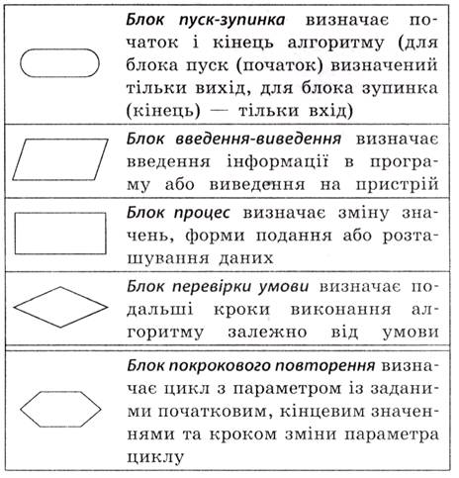

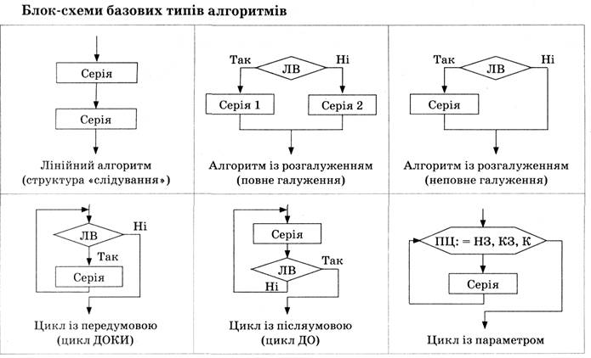
Приклад 1. Вивести повідомлення про знак заданого числа.

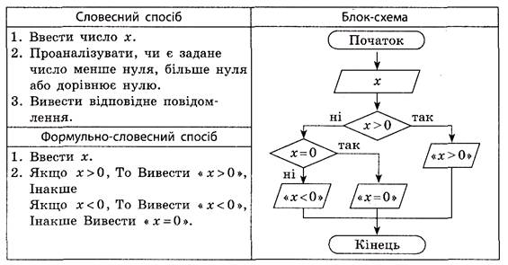
Приклад 2. Знайти суму перших ста натуральних чисел.

Блок-схеми алгоритмів, які реалізовані за допомогою циклів з передумовою (а), післяумовою (б), параметром (в).
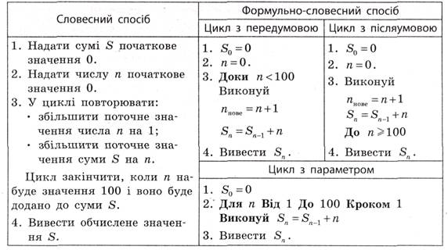

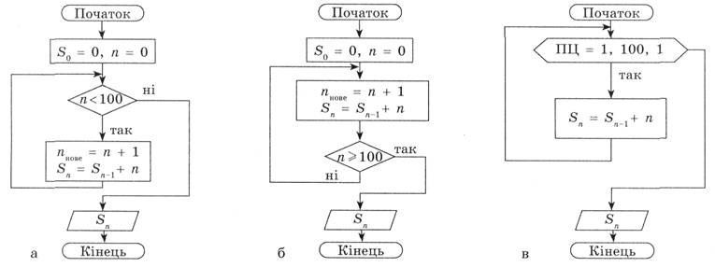

Поняття програми як автоматизованої системи

Мова — це система знаків (символів, жестів, міміки, положень перемикача тощо) для подання інформації та обміну нею.
Природні мови — мови, утворені завдяки спілкуванню людей у процесі їхнього історичного розвитку.
Штучні (формальні) мови — мови, що створені людьми для розв'язання специфічних задач (мова математичних формул, нотна грамота, мови програмування тощо).
Алгоритмічні мови — це формальні мови, що призначені для подання алгоритмів у вигляді послідовності вказівок для виконавця.
Мови програмування — це алгоритмічні мови, що призначені для подання алгоритмів, орієнтованих на виконання з використанням комп'ютера. Алгоритм, який записаний мовою програмування, називається програмою. Мова програмування, як і будь-яка інша мова,— це набір символів (алфавіт), система правил складання базових конструкцій мови (синтаксис) та правила тлумачення мовних конструкцій (семантика).

Класифікація мов програмування
Машинна мова — це мова для запису команд у машинних кодах. Алфавіт машинної мови складається з двох символів: 0, 1. Машинні коди є системою команд будь-якого комп'ютера.
Мови програмування низького рівня (машинно-орієнтовані) — мови, що описують алгоритми в термінах команд процесора. До мов програмування низького рівня належать мови асемблера, автокоди.
Мови програмування високого рівня (проблемно-орієнтовані) — мови, що наближені до понять природних мов:
• універсальні — мови, що призначені для написання програм для розв'язання різних типів задач із різних галузей знань (Pascal, C);
• спеціальні — мови, що призначені для написання програм для розв'язання спеціальних задач або задач однієї галузі знань (Logo).
Системи програмування — це засоби, які надають можливість автоматизації процесу створення та опрацювання програм користувача:
• інтегровані середовища програмування — це засоби, які об'єднують редактор текстів програм, транслятор, засоби для складання та налагоджування програм (Turbo Pascal, АВС Pascal, Turbo Basic);
• системи візуального програмування — це засоби , що надають можливість швидкого створення програми шляхом візуального проектування макета в графічному вигляді (Visual Basic, Delphi).

Трансляція – переклад програми на машинну мову.
Інтерпретація – вид трансляції, при якій кожна інструкція програми покроково перекладається в машинні коди, аналізується та виконується.
Компіляція - вид трансляції, при якій увесь текст програми перекладається в машинні коди, а вже потім аналізується та виконується.

ІІІ. ПОТОЧНИЙ ІНСТРУКТАЖ
- Розподіл учнів за робочими місцями
- Повідомлення про критерії оцінювання виконуваних робіт
- Видача карток завдань
- Цільові обходи майстром робочих місць учнів
- Прийом майстром виконаних робіт
- Прибирання робочих місць
Під час поточного інструктажу майстер виробничого навчання виконує цільові обходи робочих місць з метою контролю за правильністю виконання роботи, якістю виконаних завдань, відповідністю результатів заданим вимогам, затрачений час на виконання завдань.
При необхідності майстер виробничого навчання зупиняє роботу всіх учнів для роз’яснення типових помилок, шляхів їх вирішення та недопущення в подальшому.

ІV. ЗАКЛЮЧНИЙ ІНСТРУКТАЖ
- Підвести підсумки роботи групи за навчальний день і ступінь досягнення поставленої на уроці мети.
- Відмітити позитивні сторони і найбільш характерні недоліки в роботі групи.
- З’ясувати в учнів, які в них виникли труднощі при виконанні денного завдання. Дати відповіді на їхні запитання.
- У випадку потреби поставити запитання для з'ясування, як учні засвоїли матеріал, для виправлення допущених помилок у роботі.
Домашнє завдання: повторити та закріпити знання з теми: «Розробка алгоритму та побудови блок-схеми програм»

Майстер в\н | Світлана СОВЕНКО

